PRESSEMITTEILUNG

Spectra MI998: Modernes Mini-ITX-Board mit 15 Jahren Langzeitverfügbarkeit

SICHERHEIT FÜR DEN ENTWICKLER
Bei der Entwicklung von Embedded Systemen spielen viele Faktoren eine wichtige Rolle. Neben den technischen Spezifikationen und der Qualität der Komponenten sind die Skalierbarkeit und die Langzeitverfügbarkeit für den wirtschaftlichen Erfolg einer neuen Entwicklung entscheidend.
Spectra empfiehlt daher für Entwickler von Embedded Systemen, die zum einen auf die neueste CPU-Technologie setzen wollen und zum anderen auch großen Wert auf Skalierbarkeit und lange Verfügbarkeit legen, das Mini-ITX-Board MI998.
Dieses Embedded Board wird mit Intel® Prozessoren von Celeron® bis XEON® der 9. Generation bestückt und ist damit passgenau auf jede Anwendung skalierbar. Unnötige Kosten werden so vermieden. 15 Jahre garantierte Verfügbarkeit gibt jedem Entwickler eine große Planungssicherheit.
Das Board stellt zwei M.2 Erweiterungssockel bereit. Einen M-Key für sehr schnelle NVME Flashspeicher, die eine hohe Boot-Geschwindigkeit und schnelle Datenspeicherung unterstützen und einen E-Key für Wireless Module. Für hohe Datensicherheit sorgt der integrierte ECC-Speicher (Error Correcting Code), der Einzelbit-Arbeitsspeicherfehler erkennt und korrigiert.
Die Anschlussmöglichkeiten von Displays sind vielfältig, sie reichen von externen Ports wie DP, DVI-D und HDMI bis hin zu den internen LVDS und eDP Ports. Das kompakte Board (170 x170 mm) ist z.B. bestens für den Einsatz in leistungsfähigen Panel-PC geeignet.

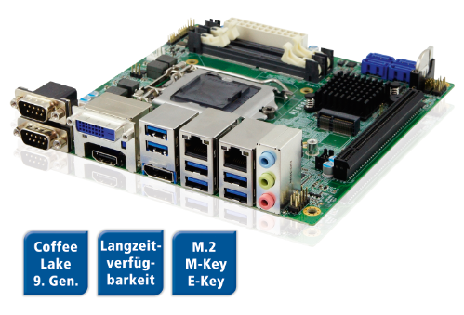
Wörter: 201
Zeichen: 1520 (mit Leerzeichen)
Bild: Spectra_MI998-Mini-ITX-Board.jpg

Ansprechpartner PR:
Jacqueline Nedialkov
Tel.: +49 (0) 7121 1432-132
E-Mail: jn@spectra.de

